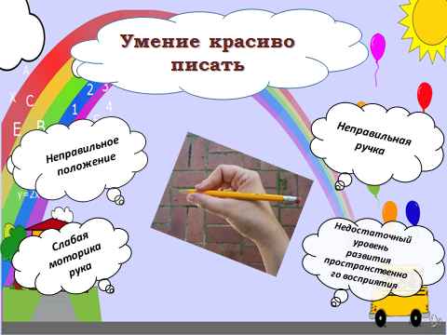
Каллиграфия –

умение красиво писать

Самые последние исследования показали, что первоклассники испытывают физические и психологические нагрузки того же уровня, что и космонавты в момент старта. Вы только представьте, как нелегко освоить эту науку – каллиграфию – умение красиво писать. Выводя буквы, дети испытывают такое физическое напряжение, что нередко жалуются на то, что болит рука, голова, некоторые при написании помогают себе губами, языком (кусают губы).
Следует здесь отметить, что развитие тонкой моторики тесно связано с развитием головного мозга, интеллекта. Ее несформированности часто сопутствуют нарушения произвольности поведения, инфантилизм, гиперкинетический синдром, что приводит к дезадаптации.
Как сделать ребенка более успешным?
Рассмотрим основные ошибки при письме и возможности их устранения:
- Неправильное положение рук, тела, тетради (неправильный наклон, элементы букв не параллельны, сколиоз).
Устранение:
учимся сидеть правильно и постоянно об этом спокойно напоминаем ( спина ровная, расстояние между партой и животом в ладонь).
- Неправильная ручка (неправильно держит ручку). Признаки правильной ручки:
- не годятся длинные, толстые, подарочные и другие (длина примерно15 см.).
- нужный диаметр (не более 7 млм. .
- мягкий стержень. Твердый стержень вызывает больше физической нагрузки и это приводит к большей утомляемости руки и всего организма.
- ручка должна быть круглая, с резиночкой – так лучше удерживать ее рукой, с пупырышками – они воздействуют на нервные окончания пальчиков, что дополнительно стимулирует отделы мозга, которые отвечают за речь.
Устранение:
Тренируйтесь писать пером. Здесь можно использовать игру Гарри Потер – берем волшебный колпак и перо (перо пишет при определенном нажиме и наклоне, если неправильно его держать, то оно рвет бумагу и вызывает кляксы).
- Слабо развитая мелкая моторика рук (движение пальчиками и кисти). Тренируем мышцы рук и пальцев – занимаемся с ребенком, используя игры и упражнения.
- «Театр теней» - нам нужна только лампочка, мы направляем поток света на стену, в этот поток помещаем ручку и на стене делаем изображения: собачку, бабочку, лебедя.
- Игры на застегивание и расстёгивание, завязывание и развязывание.
- Недостаточный уровень развития пространственного восприятия.
( ребенок не соблюдает интервалы между буквами, словами; буквы не дописываются, заходит за поля, буквы разные по размеру, путает буквы: п-т, х-ж, приписывает буквы в зеркальном положении).
Дети, которые делают такие ошибки, медлительны, не успевают за объяснением учителя, почерк ухудшается – мотивация снижается –оценки ухудшаются.
Игры, которые развивают пространственное воображение:
- «Кривое зеркало». Правила игры: «Я тебе показываю движение правой рукой, а ты повторяешь то же самое левой:
- круговое движение рукой.
- за нос схватить.
- за ухо противоположное.
- за ухо сверху.
- круговое движение.
- за талию
- Графический диктант (2 клеточки вправо, 3 клеточки влево – и получаем рисунок)
Главное, все это выполнять систематически, регулярно и под контролем. Заводить их до такого состояния, чтобы ребенок просил сам поиграть с ним. Не забывать делать перерывы продолжительностью 15минут.
Можно использовать зебры в косую линейку, которые можно подкладывать в тетради с линейкой и в клеточку. Они позволяют правильно соблюдать наклон, размер и ширину букв.

